“经销商名片”撬动奇瑞汽车经销商全员营销
广 告 主：奇瑞汽车
所属行业：汽车
执行时间：2020.01.01-12.31
参选类别：效果营销类
营销背景
1、汽车市场竞争激烈，车企需要参与销售环节
2018年末开始，中国整车销量持续下滑，伴随着产能提升，供大于需的情况出现，同时异业竞争的加剧，原本依赖经销商渠道体系的车企也要开始思考，如何在提升自己的数字化能力的同时，赋能经销商，比如将车企在线上官方渠道获得的线索更好地下发给经销商，帮助经销商达成销售目标。
2、汽车行业流量成本剧增，但到店转化效果差
随着消费者线上消费习惯的养成，不少车企也加大了对大流量平台类媒体的投入，然而此类媒体因为占据流量入口，投放费用不菲。但对于汽车这类高价值、长决策链条产品来说，从线上流量曝光到线下销售成交过程中，平均要进行4次的线上、线下渠道切换，这一过程中，稍不留意，就容易造成线索流失，到店转化效果差。
3、经销商受各种因素制约，营销能力良莠不齐
目前，汽车销售的主流渠道还是传统的经销商体系，然而经销商受地域、人才教育水平、职业经验等多方面因素影响，存在营销能力良莠不齐的现象。有些经销商营销方式传统，营销工具落后，限制开源能力的同时，对于从主机厂下发的销售线索也无法持续跟进，达成转化。
4、疫情催促线下经销商，建立更多的消费者链接通路
今年年初，受新冠疫情影响，线下门店渠道一度封闭，哪怕在线下营业恢复后，不少经销商门店也面临客流稀缺的情况，线下大型营销活动也遭到制约。因此，如何充分利用已有销售人力，自建线上链接通路以吸引消费者的关注，从而增加销售机会，成为车企和经销商渠道需要考虑的首要问题。
营销目标
通过简便易上手的线上营销工具和智能销售系统，充分发挥销售顾问的主观能动性，利用销售顾问的自有社群资源，实现全员营销；实现提效率、促转化、升留存，让终端销售更简单。
1、打破空间限制，让销售顾问可以在线与消费者进行沟通；
2、提供简便的营销工具，让销售顾问可以自行发起营销动作，在社交渠道上进行拓客；
3、可以对销售顾问的营销行为进行数据分析、监控，提升经销商营销能力
4、推动经销商渠道的品牌标准化建设，确保品牌体验。
5、沉淀客户数据，为后续精准营销提供基础
策略与创意
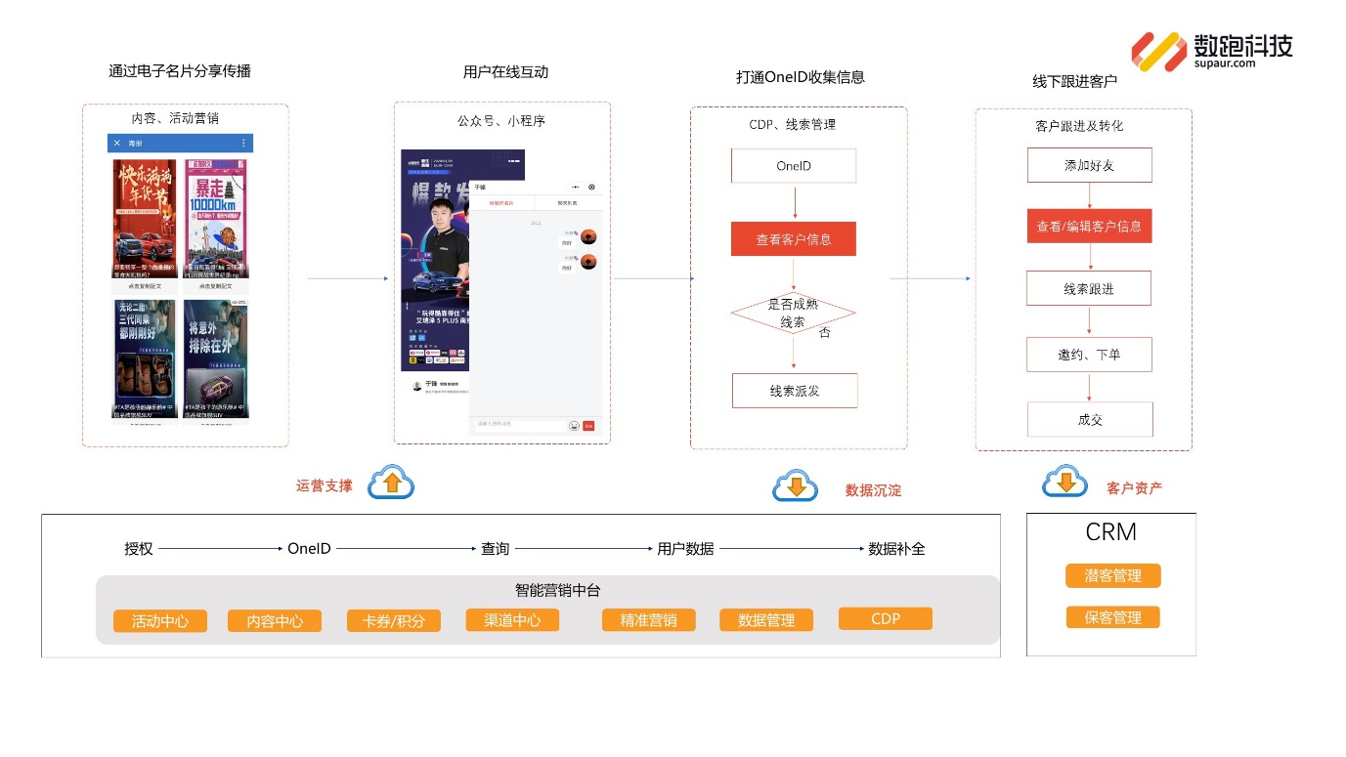
为奇瑞销售顾问提供“经销商名片”工具，帮助销售顾问提供营销活动抓手。
通过“经销商名片”，让标准化的品牌信息可以在销售顾问个人的社交圈进行裂变推广，在微信群、朋友圈、公共号进行多渠道拓客；
“经销商名片”带有“微聊”功能，无论“名片”传播多远，只要有需要，就可以通过“微聊”功能与销售顾问IM对话，在聊天中，系统会自动采集关键词信息，形成客户标签，丰富客户画像，方便客户管理和线索跟踪；

通过“经销商名片”收集到的销售顾问行为数据、活动分享效果数据，都将统计到车厂营销后台系统（数跑科技此前为奇瑞汽车搭建奇瑞数字营销中台）中，这些数据将经过清洗分析，开放给经销商、车厂，在反向优化指导销售行为，二改善提升车厂营销活动、品牌内容等。
执行过程/媒体表现
1、连接品牌素材“衣帽间”，确保名片传递多样信息
经销商门店中的销售顾问在系统提交信息后，会生成标准化的“电子名片”, 可以展示全面的个人、公司信息，通过统一专业的销售顾问形象打造，留下初步品牌印象。
除了个人信息，“经销商名片“也可以承载车企相应的品牌文章、海报、车型介绍等信息，这些品牌信息都存储于车企的品牌素材库中，共享开放给销售顾问，使得销售顾问有足够丰富的内容在朋友圈进行裂变传播。
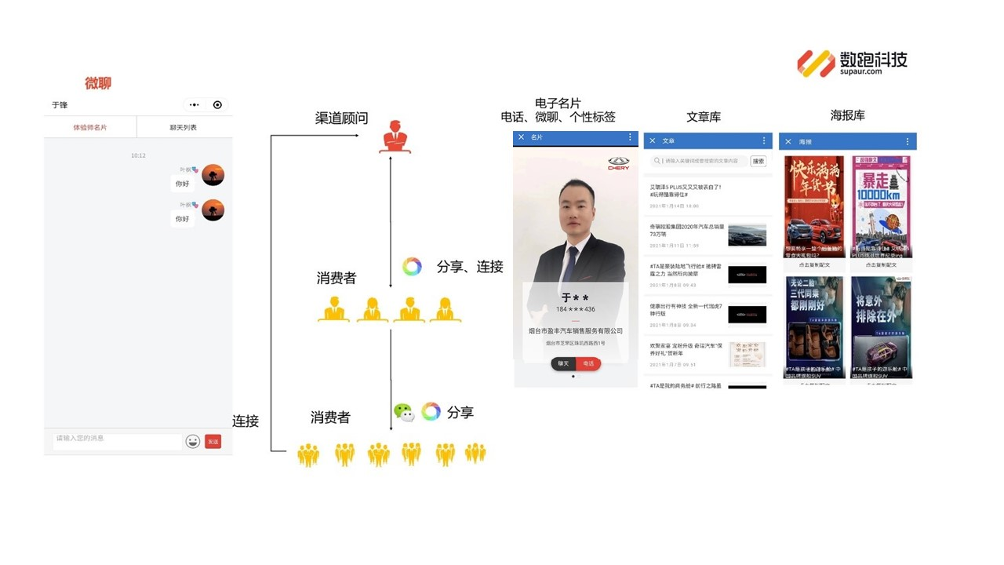
2、名片信息随时佩戴，微聊电话随时在线
“经销商名片”的分享目的，不仅仅是告知品牌活动，提升品牌曝光，更重要的是在传播时，转发文章/活动时页面都会自带销售顾问名片信息。
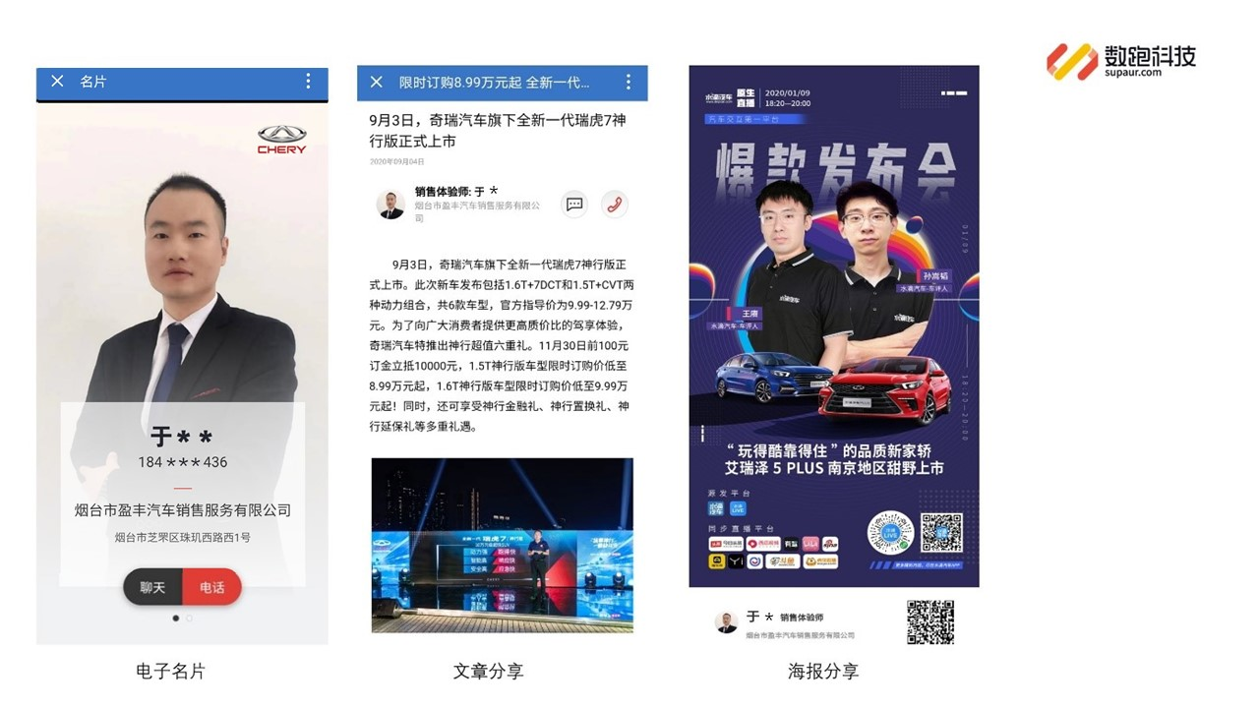
无论信息传播多远，渠道变换，都可以通过电话或者微聊的形式与销售顾问进行一对一在线咨询。
3、传播数据全程监控，反哺传播行为
在经销商名片的生成、分享过程中，可以通过数据埋点，对销售顾问行为及分享效果进行统计监测。

最终数据将反馈在经销商名片系统中的数据看板上，包括各营销素材分享量，分享内容的曝光量，客户线索数据，微聊发起数、回复率等以提升转化率和工作效率。
同时，传播数据也可以对车企品牌素材库的内容、活动等培育内容进行真实反馈，统计培育内容对线索成交的贡献率，并将效果数据优秀的海报、内容以推荐的方式显示在“经销商名片“的制作界面上。
4、经销商行为纳入车企智能营销中台，提升车企数据管理能力
经销商名片的数据除了共享给经销商门店管理人员，还同步给车企管理者。
车企可以查看经销商的线索报表、营销报表、客户报表、营销运营分析及运营管理等数据而且实时更新，真正实现业务运营动态化、信息共享实时化，为车企打造的“厂端+经销商+销售+客户”四端一体的智能营销中台助力。
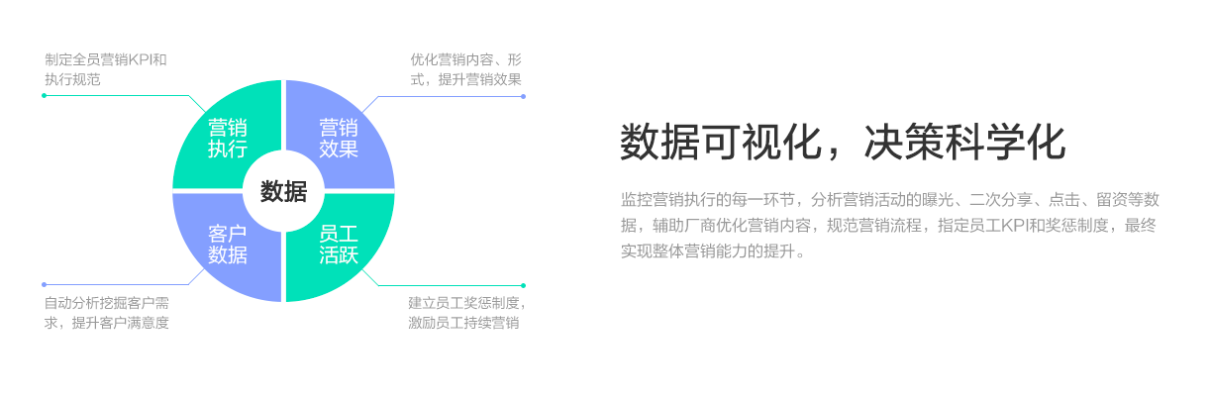
5、积分系统鼓励主动传播，助力全员营销
经销商名片后台还设有积分系统，作为可量化推广管理工具，积分配有任务、排行、兑换机制，“任务”可以将公司战略目标进行拆解，在特定时间段，确保所有劲可以往一处使；而当销售顾问完成指定的任务，就能获取相对应的积分；积分体现在排行榜上，可以在员工内部形成榜样作用，产生激励效果；兑换体系则也将员工的实际劳动转化成相应的礼品，激发全员的推广动力。

营销效果与市场反馈
2020年，有27000多名奇瑞销售顾问使用经销商名片工具，通过制作分享海报相关活动、车型图片、文章等，线索量增加100%。
1、提高品牌曝光
分享海报、车型、活动、公关文章等品牌信息曝光提高50%。
2、降低营销成本
降低获客成本30%
3、线索转化率提升

有效线索率提升50%，线索转化率提升25%

